**附件1：**

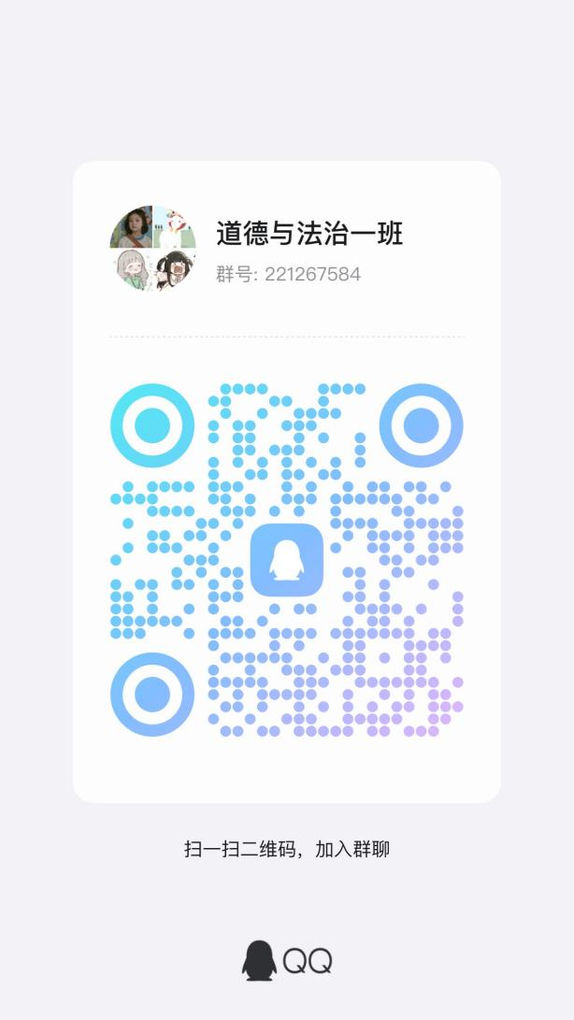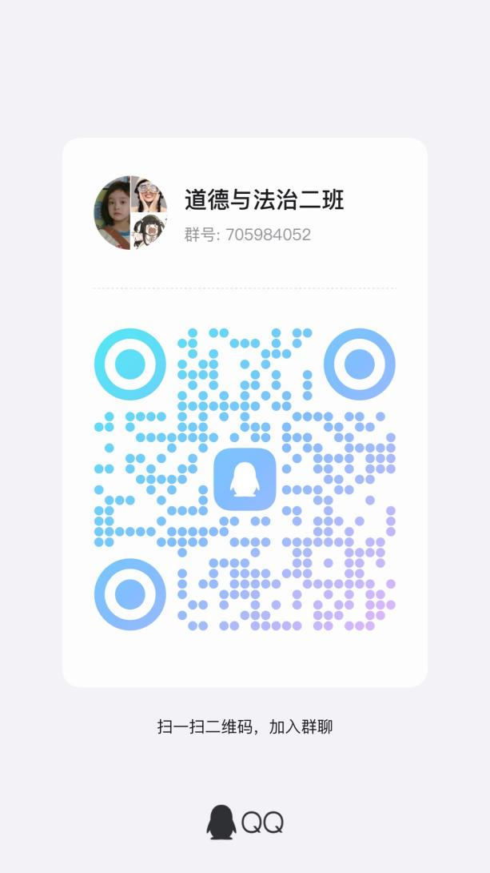

参训学员QQ群

请学员及时入群，以免错过培训相关信息

**注：QQ群，请看清自己的班级进群，备注学校＋姓名；一班、二班培训时间不一致，请勿进错群！！！**